Funktionsweise
Das von A. Köhler 1893 vorgestellte Beleuchtungsverfahren ermöglicht die unabhängige Regelung des Durchmessers der beleuchteten Zone dlf und der numerischen Apertur der Beleuchtung Abel. Dazu wird ein optischer Aufbau aus zwei Blenden und zwei konvexen Linsen benötigt, der die drei in Abbildung 1 dargestellten Bedingungen realisiert:

Eine Kollektorlinse bildet die Glühwendel in die Ebene der Aperturblende scharf ab:

Die Aperturblende steht in der Brennebene der Kondensorlinse. Die von einem Punkt in der Aperturblende ausgehenden Strahlen werden dadurch zu Parallelstrahlen.
Der Abstand b2 zwischen Kondensorlinse und Objekttisch ist so zu wählen, daß die Leuchtfeldblende in der Objektebene scharf abgebildet wird:

wobei aufgrund von a. und b. gilt: o2=b1+ f2
Die effektiv wirksame Fläche der Kollektorlinse db kann durch die unmittelbar daneben angeordnete Leuchtfeldblende kontrolliert werden. Aufgrund von Bedingung c. lässt sich somit auch der Durchmessers der beleuchteten Zone dlf regeln. Eine Anpassung von dlf an die tatsächlich beobachtete Zone verbessert aufgrund der Reduktion des Streulichts die Qualität der Abbildung.

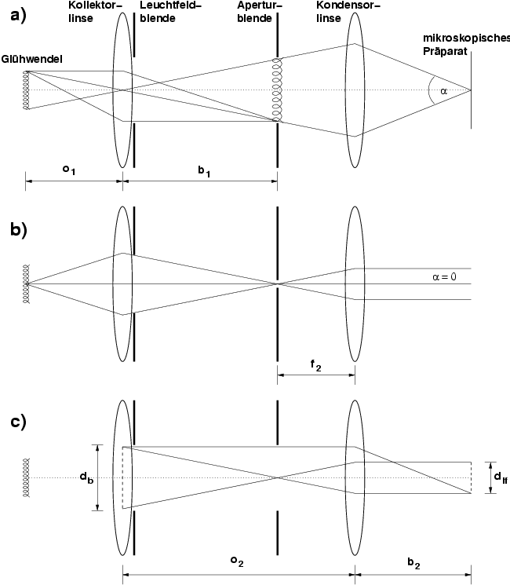
Abbildung 1
Die drei Bedingungen für eine Köhlersche Beleuchtung.
Wie durch Vergleich von Abbildung 1 a. und b. zu erkennen ist, steuert die Aperturblende den Winkel α unter dem die Lichtstrahlen in der Objektebene einfallen, respektive die Lichtquelle vom mikroskopischen Präperat aus gesehen wird. Der Sinus des halben Winkels α ist die sogenannte numerische Apertur der Beleuchtung Abel.

Je kleiner die Aperturblende ist, desto stärker werden die von einem Punkt der Wendel ausgehenden Lichtwellen an ihr gebeugt. Da das Licht innerhalb des Beugungsscheibchens kohärent ist, werden auch alle darinliegenden Objektdetails kohärent beleuchtet. Objektdetails mit Abständen größer als der Durchmesser des Beugungsscheibchens werden von unterschiedlichen Punkten der Wendel und damit inkohärent beleuchtet. Mit der Aperturblende lässt sich so die Kohärenz der Beleuchtung regeln.

Ein Optimum an Kontrast und Auflösungsvermögen wird erreicht, wenn die numerische Apertur der Beleuchtung 2/3 der numerischen Apertur des verwendeten Objektives beträgt (Göke 1988, Françon 1967). Eine Anleitung zur optimalen Einstellung der Köhlerschen Beleuchtung eines Mikroskops findet sich bei Göke.

Hinweise zur Dimensionierung einer Köhlerschen Beleuchtung finden sich im Anhang C meiner Dissertation.

Literatur
M. Françon. Einführung in die neueren Methoden der Lichtmikroskopie.
Verlag G. Braun, Karlsruhe 1967
Gerhard Göke. Moderne Methoden der Lichtmikroskopie.
Kosmos-Wissenschaft. Franckh'sche Verlagshandlung, Stuttgart, 1988.

A. Köhler. Ein neues Beleuchtungsverfahren für mikrophotographische Zwecke.
Z. Wiss. Mikr. 10 433-440, 1893

Aus Wiki:

Zum Erreichen der optimalen Leistungsfähigkeit eines Mikroskops ist eine korrekte Abstimmung der Blendenabbildung und der Objektabbildung nötig. Das Einstellen dieser Abstimmung wird auch als Köhlern bezeichnet. Bei der Köhlerschen Beleuchtung bildet der Kollektor die Lichtquelle in die Aperturblende ab und gleichzeitig der Kondensor die Leuchtfeldblende in das Objekt.

